# **2024学年教师个人学习计划与成果提交**

**注：**

**①申报对象：**2025年12月31日前不退休的在编在岗老师（不学拿不到十四五合格证书）。

**②填报内容**：2024学年计划、研修成果

**③完成时间**：5月12日——5月30日（上传计划、成果。**计划上传后，管理员要审核后方可提交成果。**管理员会尽快审核计划，麻烦各位老师自行关注。）

1.教师自主登录上海市教师教育管理平台（网址：[https://jsgl.shec.edu.cn)。首页面会弹出提示对话框（](https://jsgl.shec.edu.cn),首页面会弹出)如下图），选择—前往制定。

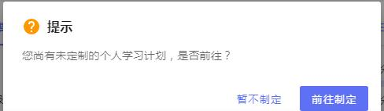

2.选择—2024学年，点击

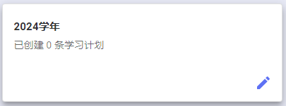

3.点击“添加个人学习计划”

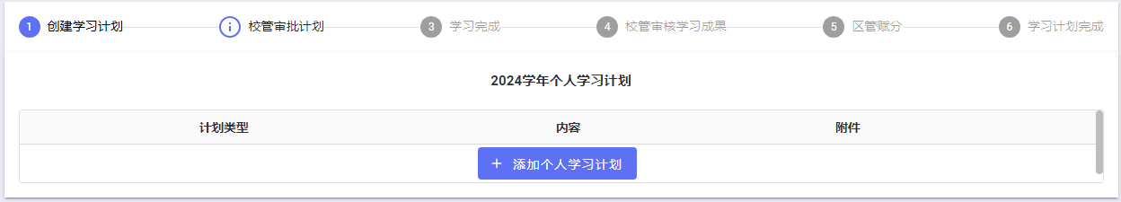

（1）按照表1 中的计划类型和计划内容填写，个性化补充“……”内容，其它照抄到网上即可

**表1 2024学年个人研修计划（学分：1）**

|  |  |  |  |
| --- | --- | --- | --- |
| **计划类型** | **计划内容** | **提交成果** | **备注** |
| 期刊学术文章 | 阅读10篇“……”相关文献，撰写1份阅读笔记 | 一份阅读笔记 | “……”为具体内容，自行填写 |
| 个人课例分析 | 选取“……”教学课，撰写课例分析。 | 教学课例1篇 |
| 教学经验分享 | 围绕“……”，开展组内教学经验分享 | 组内分享的文稿或PPT |

（2）计划这里不需要上传附件

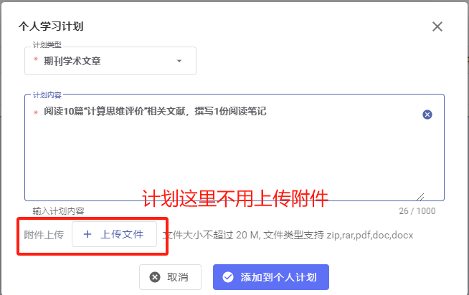

4.教师个人上传学习成果

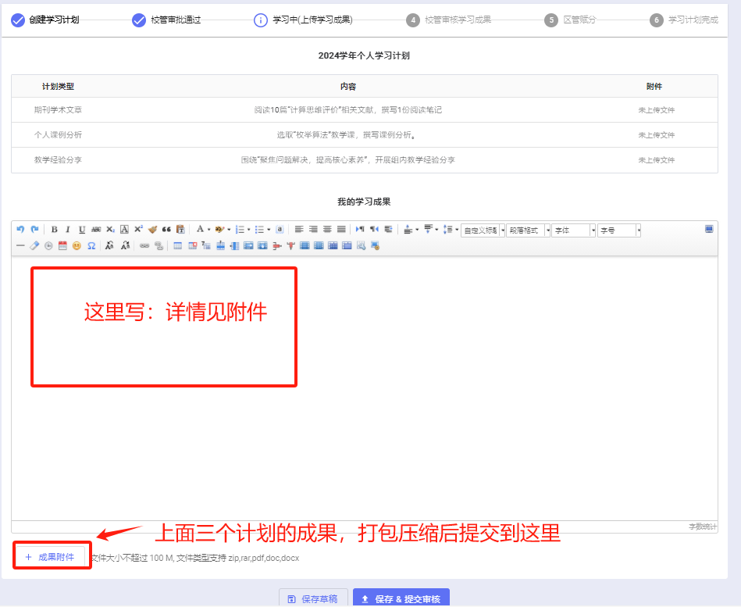

**注：多个成果打包成一个附件上传。**